Repassage et pliage des torchons : Utilisation de l’ENT et Plickers

Pour rappel, il s’agit d’assurer la continuité pédagogique à distance en période de crise sanitaire mais cette pédagogie peut également être adoptée dans le cadre de la pédagogie inversée.
L’élève reçoit sur la messagerie (capture 1) de l’ENT (ici ENT 27) un message lui indiquant où trouver les consignes de l’activité à réaliser ainsi que le lien individuel pour rejoindre la classe Plickers.
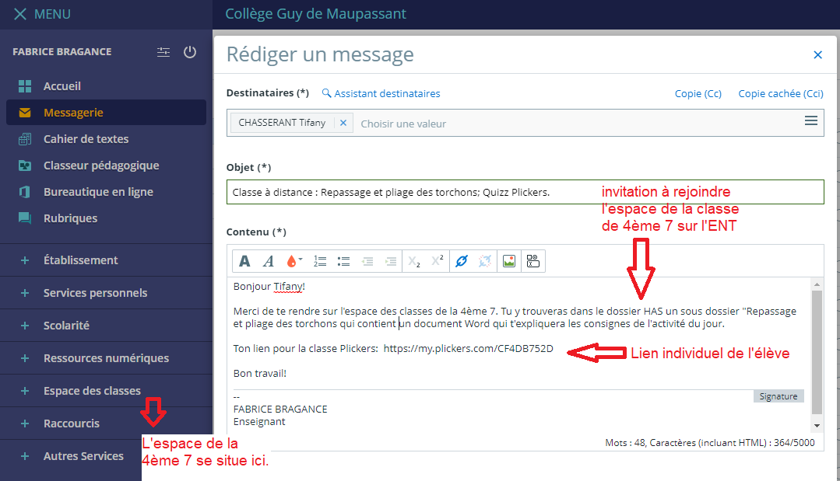
Capture 1 : Messagerie ENT de l’enseignant qui envoie un message à chaque élève (lien individuel)

L’élève se rend donc dans l’espace des classes (capture 2) où il va trouver les instructions de l’activité (communes à tous les élèves de la classe).
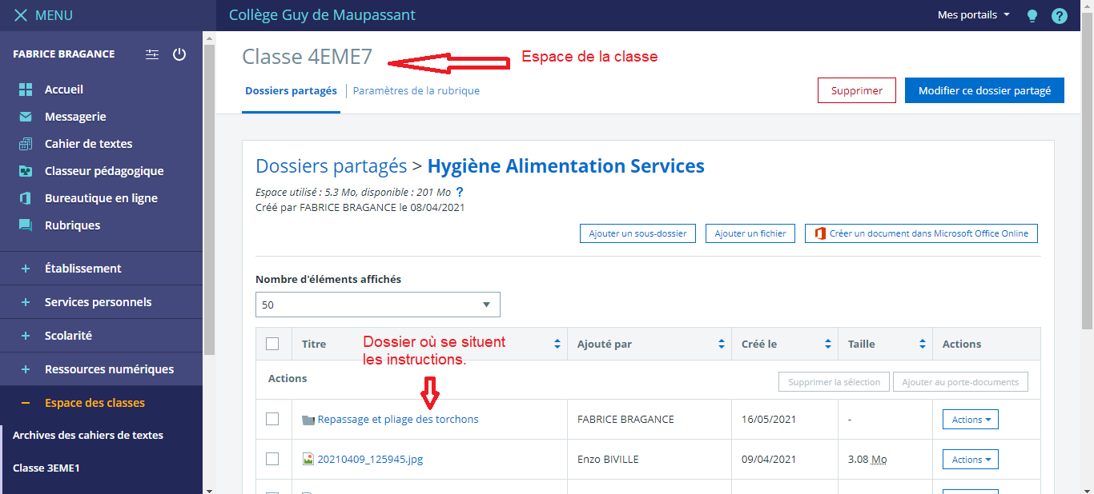
Capture 2 : Espace de la classe de 4ème 7 dans l’ENT avec le dossier de l’activité du jour.
Le travail peut donc commencer.

- (Consigne élève) Visionner la vidéo (capture 3) à l’aide du lien suivant :
https://youtu.be/EHDHOiX7z-s
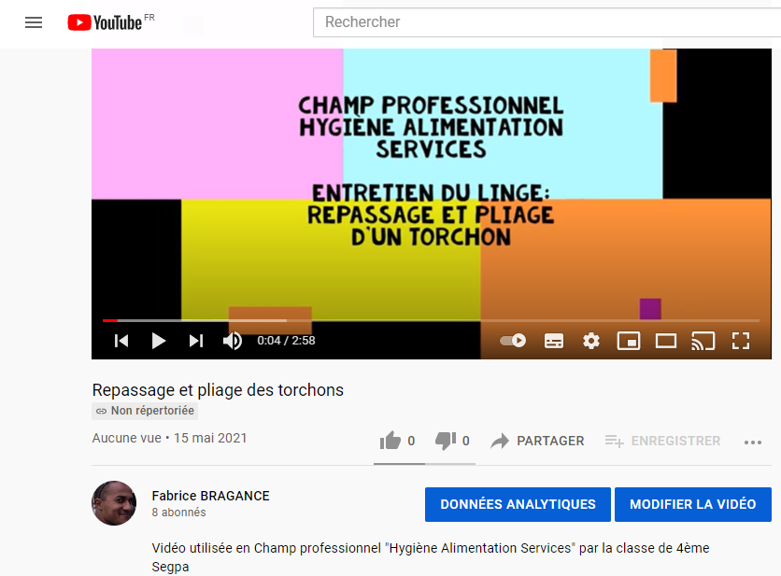
Capture 3 : vidéo support de l’activité hébergée par YouTube

- (Consigne élève) En utilisant les informations fournies par la vidéo, répondre aux questions du quizz Plickers en y accédant à l’aide du lien fourni via la messagerie de l’ENT.
L’élève utilise le lien et rejoint la classe Plickers (capture 4) où se déroulera le quizz en distanciel.
Capture 4 : Page d’accueil de l’élève une fois le lien utilisé : connexion à la classe et au quizz

Le questionnaire débute et est géré par l’enseignant à distance (capture 4).
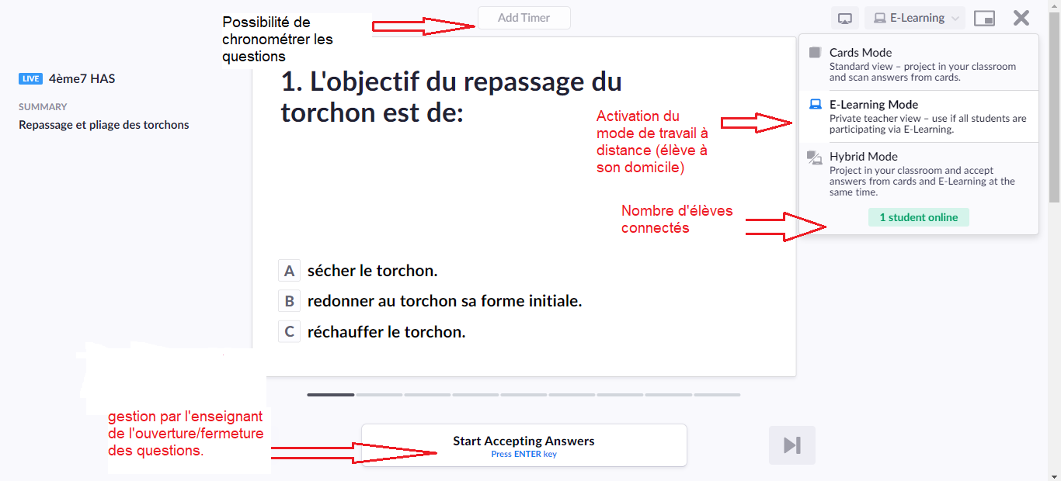
Capture 4 : page « enseignant » qui gère le quizz

L’enseignant affiche la question (ici question 2) mais l’élève n’a pas encore le droit d’y répondre.
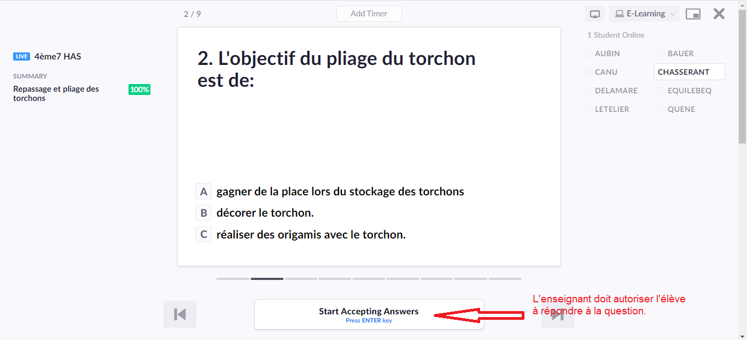
Capture 5 : page « enseignant » où l’enseignant autorise l’élève à répondre à la question.

L’élève est maintenant autorisé à répondre à la question. La bonne réponse est indiquée en vert. L’enseignant est dans l’attente de la réponse de l’élève (capture 6).
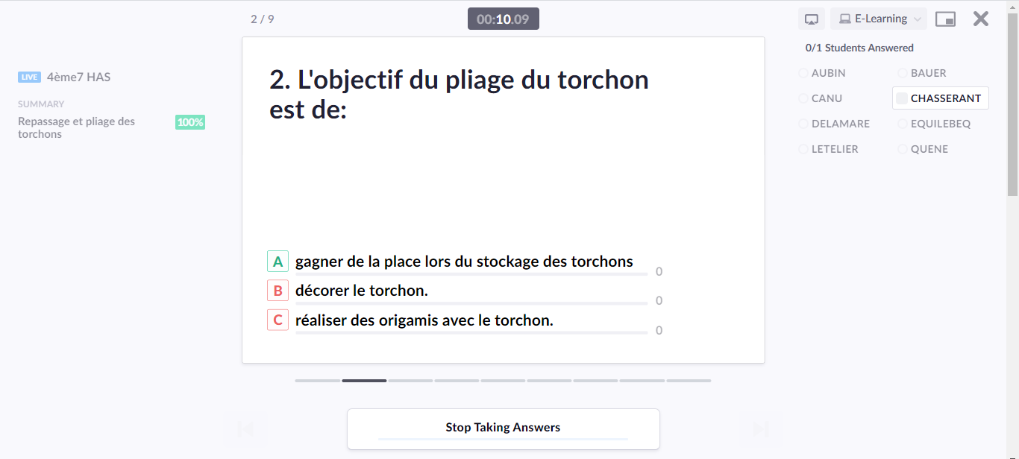
Capture 6 : page « enseignant » dans l’attente de la réponse de l’élève.

L’élève répond alors à la question (capture 7).
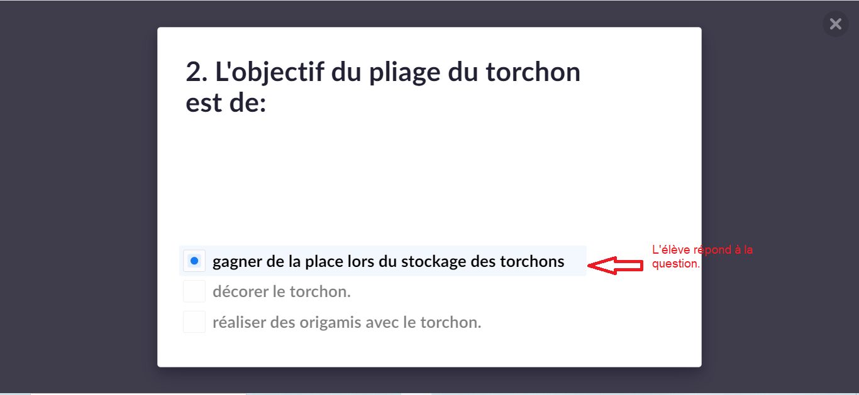
Capture 7 : page « élève » où il répond à la question à distance.

L’élève ayant répondu, l’enseignant clôt la question (capture 8) et révèle la bonne réponse à l’élève (capture 9). La capture 10 montre ce que l’élève voit alors sur son écran.
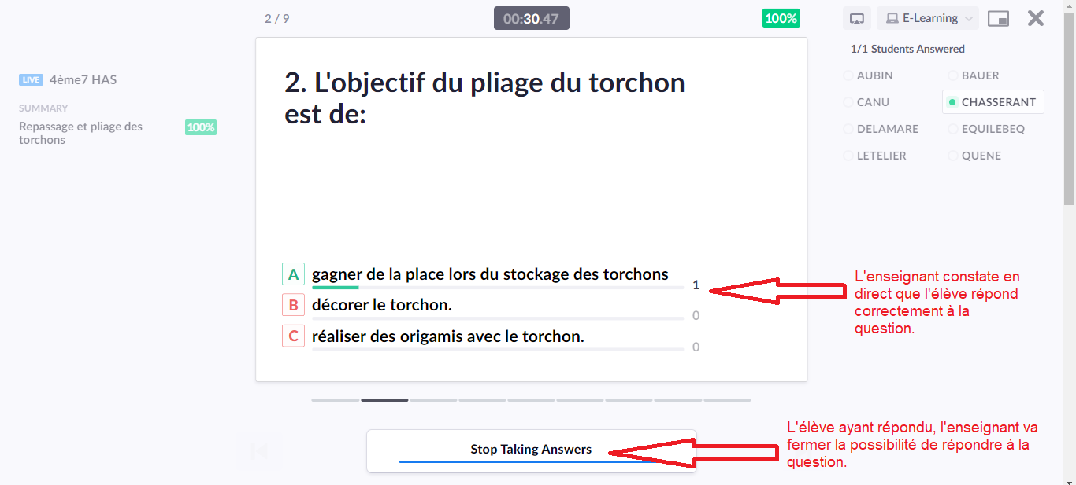
Capture 8 : clôture de la question par l’enseignant
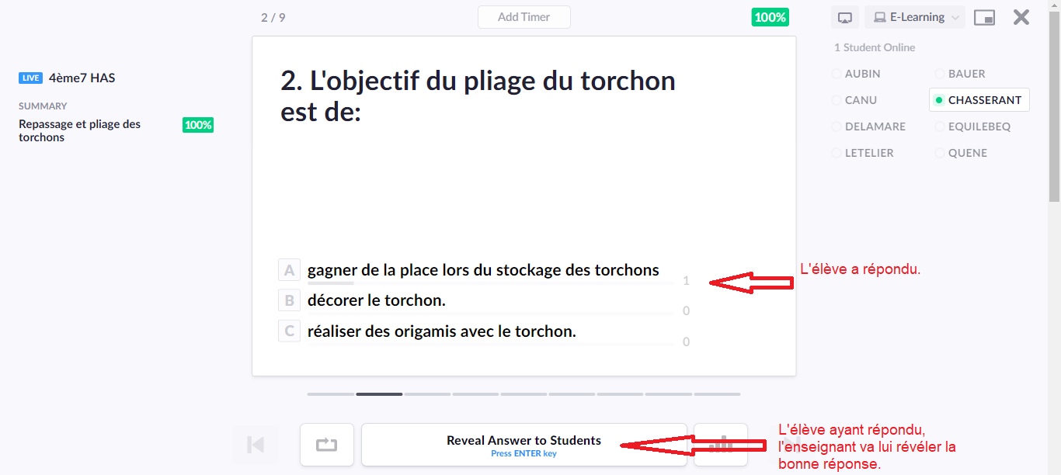
Capture 9 : Révélation de la correction par l’enseignant

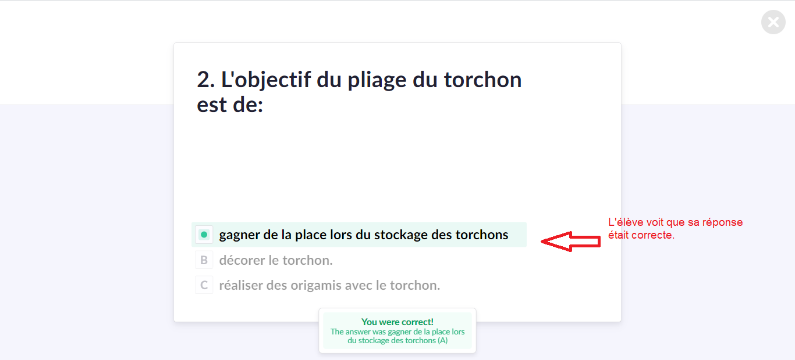
Capture 10 : écran de l’élève lorsqu’il prend connaissance de la correction de la question.

L’activité se poursuit alors jusqu’à la 9ème question. Vous trouverez joint à l’article :
- Un document avec les activités de l’élève. Il figurera dans l’espace des classes de l’ENT.
- un document avec l’ensemble des 9 questions qui composent le quizz.

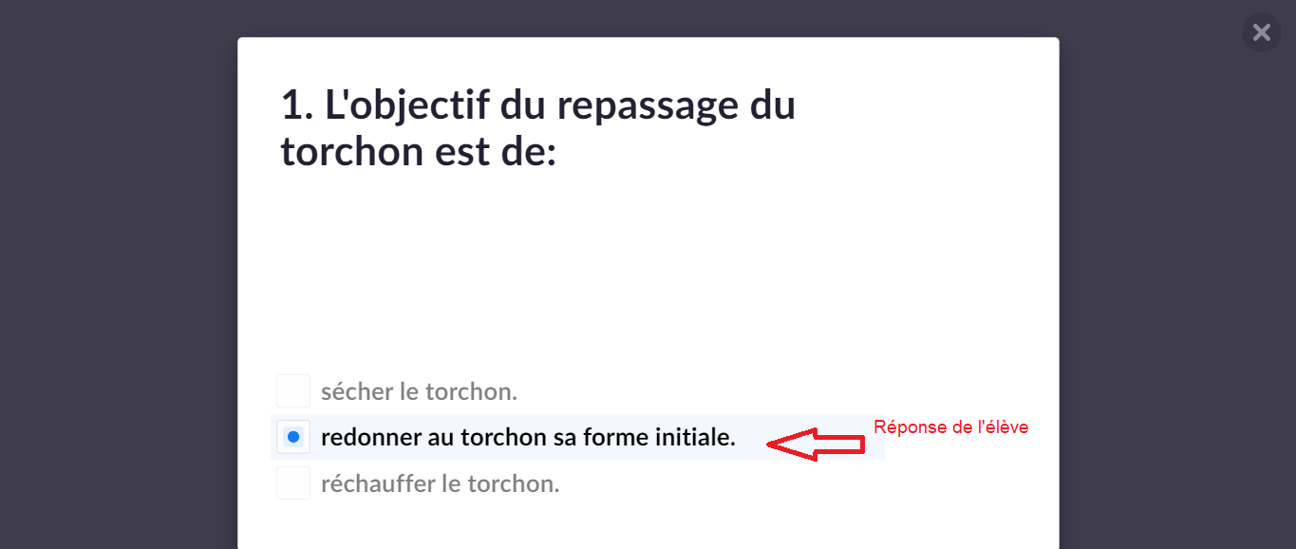
Capture Plickers de l’écran « élève » qui réalise le quizz

